Консультація для батьків

Здавна українська родина вечорами збиралася за столом, щоб послухати цікаві розповіді, спогади, перекази, які від діда-прадіда передавалися з уст в уста. Так підтримувалася історія роду, пам'ять поколінь, що її малята всотували з перших років життя.
Спільне читання дає родині теми для обговорення, сприяє виробленню єдиного погляду на життя, моральні позиції, взаєморозуміння та духовної єдності. 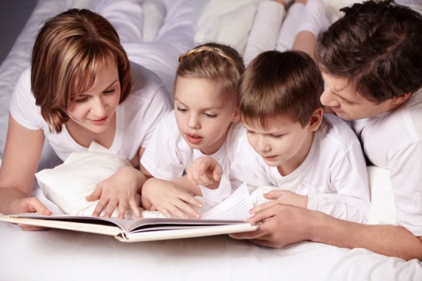
Саме цього бракує сучасним сім`ям, які за стрімкими змінами життя та вічним поспіхом не встигають зупинитися й подумати про головне. Тож, варто було б відродити добру давню традицію родинних читань, адже це так важливо для гармонійного розвитку дітей.

НАВІЩО ЧИТАТИ РАЗОМ?
Родинне читання – цікава й своєрідна форма спілкування, в якій беруть участь як мінімум троє: дитина, мама (тато, бабуся…) автор книги чи статті в журналі. Нерідко батькам буває складно почати з малюком розмову на делікатні морально-етичні теми. Спільне читання художніх творів перекидає місток до відвертості й порозуміння між дитиною і батьками.

Спільно проведені за читанням та прослуховуванням художніх творів години сприяють розумінню не лише змісту твору, навколишнього світу, а й одне одного. При цьому дитяча пам'ять надовго зберігає атмосферу довіри та єднання з дорослими, інтонації голосів тата і мами, їхні слова, пояснення.



Дитина вчиться розуміти і критично осмислювати текст, визначати й висловлювати головну думку твору. Дослухаючись до думки дорослих щодо прочитаного, малюк і сам намагається ставити запитання, аналізувати різні погляди, формувати свої враження.

ЩО ЧИТАТИ?
Сімейне читання передбачає читання творів, цікавих усім членам родини. Варто обирати казки, оповідання з історії та географії, статті з дитячих енциклопедій, класичні твори, поезію, сучасні твори для дітей. Бажано прочитати дітям книжки, які самим батькам були цікаві в дитинстві, і спробувати пояснити, чому. Після читання запитайте в сина чи доньки, чи цікаво їм було слухати і про що іще вони хотіли б дізнатися. Відповідь підкаже зміст наступних зустрічей з книжкою.
Сімейні читання мають задовольнити читацькі потреби та інтереси всіх членів родини.

Дитині треба пояснити, що є твори, які до душі бабусі, мамі чи таткові. І поки дорослі з інтересом їх обговорюють, малюк може послухати, притулившись до рідного плеча, щось помалювати чи поскладати мозаїку.
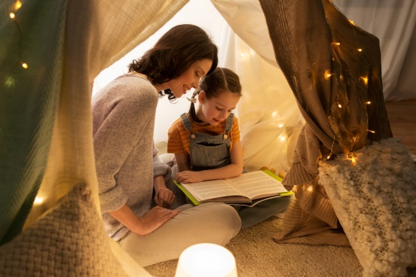Дорослим може здаватися, що дитина «пропускає повз вуха» твори, проте це не так. Усе, що цікаво дорослим, цікавить і дитину. Почуте й побачене в дитинстві формує обрії інтересів, іноді на все подальше життя.
Родинні читання, навіть систематичні не можуть замінити щоденного читання дитині перед сном, яке повною мірою виконує роль колискової, сприяючи спокійному засинанню.

